|  |  |  |  |  |  |
| --- | --- | --- | --- | --- | --- |
| LES DIFFERENTSREVETEMENTS DE SOLS | | **CLASSE : C.A.P**  **P.A.R**  **Page 1/ 2** | |  | |
| **TECHNOLOGIE** | **COMPETENCE**  **S4.8** | | **Date :** | | **NOM :** |

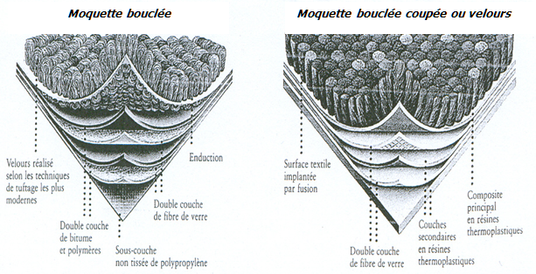

**LES REVÊTEMENTS MOQUETTES**

|  |  |  |
| --- | --- | --- |
| **MOQUETTEAIGUILLETE** | **MOQUETTE BOUCLEE** | **MOQUETTE**  **VELOURS** |
| **Collage de fibres synthétiques aiguilletées**  **sur une nappe** | **Structure aiguilletée à l’endroit et à l’envers tissées par un métier pour former des boucles** | **Peut être une moquette bouclée arasée**  **Soit de touffes de velours piquées sur un dossier** |
| **Disponible en lé (rouleau) ou en dalle carré** | | |
|  |  |  |

1. **LES PRINCIPAUX AVANTAGE :**

Résistance à l’usure **Durabilité** Changement d’aspect

Isolation phonique meilleure **Source de confort à la marche** Isolation thermique meilleure

que d’autres revêtements

Gammes très étendues de coloris **Toutes les possibilités de design** Nombreuses possibilités de

combinaisons de couleurs

**Facilités de pose et entretien**

Moins d’accidents par glissades **Elément de sécurité** Chutes amorties

**Aucun produit chimique contenu dans les revêtements de sols textiles pouvant être consodérés comme dangereux.**

1. **PRESENTATIONS ET CARACTERISTIQUES :**

On distingue les fibres naturelles, des fibres synthétiques :

**Fibres rev. de sols textiles**

**Naturelles : Synthétiques :**

Matières premières végétales : coton, jute, coco Polyamide, polyacrylique

Matières premières animales : laine, poil animal, soie polypropylène, etc..

**LES REVÊTEMENTS PLASTIQUES**

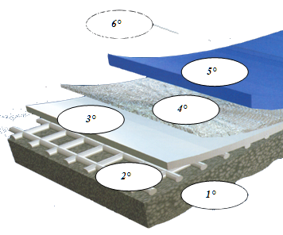

|  |  |  |  |  |  |
| --- | --- | --- | --- | --- | --- |
| LES DIFFERENTSREVETEMENTS DE SOLS | | **CLASSE : C.A.P**  **P.A.R**  **Page 2/ 2** | |  | |
| **TECHNOLOGIE** | **COMPETENCE**  **S4.8** | | **Date :** | | **NOM :** |

***1°. Sous couche au contact du sol, de l’adhésif ou de la colle, qui assure une correction acoustique.***

***2°.Armature tissée qui assure la stabilité dimensionnelle.***

***3°. Enrobage de l’armature tissée qui absorbe et réparti les charges pondérales.***

***4°. Armature en fibres non tissées.***

***5°. Revêtement décoratif lisse ou en relief.***

***6°. Couche d’usure transparente à base de résine polyuréthane***

|  |  |  |
| --- | --- | --- |
| **PLASTIQUES**  **ENDUITS PVC** | **DALLES VINYLIQUES SOUPLE** | **DALLES**  **SEMI-FLEXIBLES** |
| Appelé « tapiflex »Une enduction PVC est déposée sur une toile ou un feutre | Appelé « dalflex »  Identique au PVC en rouleau, mais découpé en dalles de 30 x 30 | Appelé « taradal »  Ancienne dalle vinylique, plus rigide |

1. **LES PRINCIPAUX AVANTAGE :**

-Facilité d’entretien

-Hygiène (utilisation en milieu hospitalier)

-Rapport qualité/prix

-Résistance à l’usure, durabilité

-Résilience

-Utilisation en pièces humides (salle de bains, wc, cuisine)

-Utilisation même en cas se sols chauffants

-Désigne : possibilité de décor

Association relief et dessin imprimé

Excellente imitation des matériaux traditionnels : carrelage, tomettes, bois, etc.

Aspects originaux : granités, couleurs éclatantes

* + - 1. Propriétés techniques
      2. Amélioration sensible du confort à la marche et acoustique
      3. Facilité de pose

1. **LES PRINCIPAUX ELEMENTS CONSTITUTIFS D’UN SOL PVC:**

* Polychlorure de vinyle soit le **PVC,** est l’une des principales matières plastiques utilisées.

**Plastifiants : apportent la souplesse du produit**

**Charges :** La craie facilite la transformation du PVC, améliore le comportement au feu, diminue le prix de revient

**Stabilisants :** garantissent la stabilité et la transparence du produit

**Additifs divers :** agent gonflants, antistatiques, anti-moisissures

**Pigments :** donnent la couleur